Informationsblatt für Lehrer/innen

Kompetenzen | interaction orale, production orale (Sprechen), production écrite (Schreiben) , compréhension orale
Niveau | A2/B1
Themenbereiche | Vokabular Biografie Kunst + Malerei, Fragen formulieren, seine Meinung ausdrücken, begründen, Bildbeschreibung, kreatives Schreiben
Methoden | Einzelarbeit, Gruppenarbeit, Einsatz digitaler Medien
Zeitbedarf | 3-5 Unterrichtseinheiten
Eingangsvoraus-setzungen | SuS verfügen über ein einfaches Repertoire an Wörtern zum Thema Kunst und Malerei, können Bilder beschreiben
Materialien | 1 Mobiles Endgerät (SuS)
Quellen | Lernprozesse digital unterstützen, Monika Heusinger  alle Photos: https://www.pinterest.at/pin/864198615982204897/  Pixabay, pinterest  https://apprendre.tv5monde.com/fr  https://leszexpertsfle.com  Youtube  https://www.musee-orsay.fr.  https://fle.mondolinguo.com/cadavre-exquis-bd/
Details zur Aufgabe | Für Präsenz- und Onlineunterricht geeignet. Zur reibungslosen Durchführung empfiehlt es sich, die Aufgabe während des Unterrichts zu erklären; ebenso wie die spielerische Art des Texteschreibens bei den Activités supplémentaires „Cadavre exquis“ https://de.wikipedia.org/wiki/Cadavre_Exquis , bei der man nur jeweils einen Satz lesen darf, der vorher geschrieben wurde. Selbstverständlich können Sie auch Werke moderner Kunst wählen und das Beispiel adaptieren.
TechTools | www.mentimeter.com  www.framapad.org  www.digiwalk.de

Arbeitsblatt für Schüler/innen

…L’ART …

TÂCHE 1/INTRODUCTION

Cliquez sur le lien suivant et répondez à la question L’art, c’est quoi pour vous ?
https://www.menti.com/c6oh1e5zja
Avec votre professeur regardez les résultats et parlez-en !
Ensuite interrogez un/e camarade de classe (soit dans un breakoutroom, soit en classe).
Voilà quelques expressions utiles :
Quels arts aimez-vous ? Quels arts détestez-vous ?

J’aime / J’adore / J’apprécie / Je n’aime pas / Je déteste…
la peinture la danse la photographie
la sculpture la bande dessinée le théâtre
la musique le cinéma la littérature

…parce que c’est…
- ennuyeux - facile à comprendre - moderne
- répétitif - vide - passionnant
- inutile - beau - classique …

SITUATION
Vous faites un stage à la Mairie de Paris. On vous demande de réaliser un audioguide pour une visite guidée virtuelle destinée aux enfants. Six tableaux ont été choisis pour cette visite virtuelle.

TÂCHE 2
Regardez les œuvres qui ont été choisies pour la visite (page 3) et décrivez-les !
Quelles couleurs voyez-vous ?
Que font les gens sur les tableaux ?
Quels sentiments évoque la peinture ?
Puis,
Imaginez une situation autour de l’image !
Quelle peinture préférez-vous et pourquoi ?

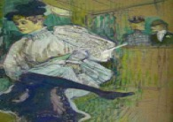 | 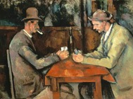 | 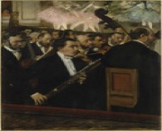
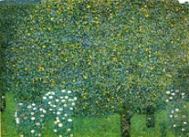 | 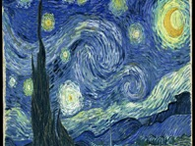 | 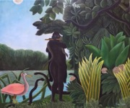

Ensuite associez le titre et le peintre à chaque œuvre :
1. La Charmeuse de serpents 2. Jane Avril dansant 3. Les joueurs de cartes
4. Rosiers sous les arbres 5. La Nuit étoilée 6. L’Orchestre de l’Opéra

a. Gustave Klimt b. Paul Cézanne c. Henri de Toulouse-Lautrec
d. Le Douanier Rousseau e.Vincent van Gogh f. Edgar Degas

TÂCHE 3
Imaginez une courte introduction à la visite guidée.
Regardez pour cela les vidéos sur le musée d’Orsay :
https://youtu.be/PArCzayWAjg (visite en 3D)
https://youtu.be/QIUh4B4OtRY (informations sur le musée, niveau A2)
Écrivez maintenant cette courte introduction. Vous pouvez l’écrire ensemble sur Framapad :
https://mensuel.framapad.o rg/p/yacurhemxm-9m91?lang=de

TÂCHE 4
Faites la distribution des œuvres (soit en classe, soit via Teams), chacun/e choisit une œuvre.
Ensuite préparez individuellement le texte pour votre audio. N’oubliez pas de parler un peu de l’artiste et de décrire le tableau de façon intéressante pour les enfants !
Enregistrez votre partie audio sur MS Teams après l’avoir relu plusieurs fois, afin que la prononciation soit compréhensible et bonne !
A la fin essayez ensemble d’en réaliser une visite guidée en vous aidant de l’application https://www.digiwalk.de. Peut-être avez-vous d’autres idées pour la réalisation.

Activités supplémentaires :

- Choisissez une œuvre d’art et imaginez la présentation de l’artiste :
Nom de l’artiste :
Âge :
Nationalité́ :
Lieu d’habitation :
Situation familiale :
Personnalité́ :
Goûts :
Il adore...
Il déteste...
Loisirs :
Sa soirée type :
Son week-end idéal :

- « Les cadavres exquis » (https://de.wikipedia.org/wiki/Cadavre_Exquis)

Vous allez écrire une histoire un peu bizarre ensemble.
Votre professeur vous explique comment ça marche.
Il vous faut une feuille, des stylos et de l’imagination .
Chacun/e écrit une phrase.

Qui veut lire votre histoire ? Amusez-vous bien en la lisant !

C) Un peu de lexique sur l’art pour vous aider : https://quizlet.com/_9ahz1u?x=1jqt&i=x5dm6

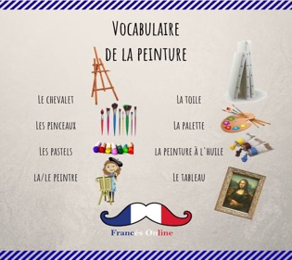

BON TRAVAIL !

